Date du jour : Mardi 26 mai 2020
1/ Titre : La cuisine de grammaire ( 5 minutes) : Recopie les trois phrases puis fais l’exercice.
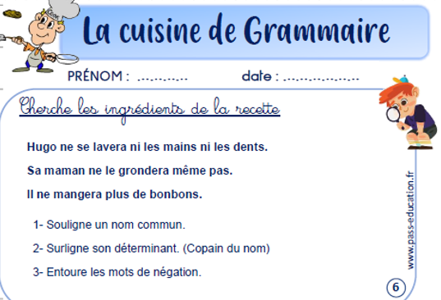

2/ Titre : Dictée ( 20 minutes) : Attention de cacher les mots écris correctement dans le cahier hier
Consigne : Ecris chaque groupe nominal dicté. Attention au genre (masculin / féminin) et au nombre (singulier/pluriel). (Il n’y a pas forcément du sens mais c’est pour entraîner votre enfant à la dictée finale de vendredi)
l’hiver- la neige- les sapins du village- mes petits frères sages- un coin de la chambre- une jolie chanson- une bonne tarte- une heureuse maison.
Mots de dictée à recopier dans le cahier et à apprendre en fin de journée :
Votre enfant peut sur le modèle d’hier effectuer une recherche (en écrivant recherche dans son cahier) en tentant d’écrire correctement les mots à apprendre. Il pourra ainsi comparer avec la bonne écriture en analysant ses erreurs.
Mots invariables : dans, et, à, en
Verbes à l’infinitif : 1er groupe :Tomber-jouer- chanter-préparer
3ème groupe : rire -être
3/ Lecture-compréhension (45 minutes) Titre : « Un violent orage »
Consigne : « Lis le texte puis répondre aux questions de l’autre page sans réécrire les questions (indique le numéro de la question uniquement) ».
(La « mise en commun » / correction et lecture-fluidité se fera jeudi.)

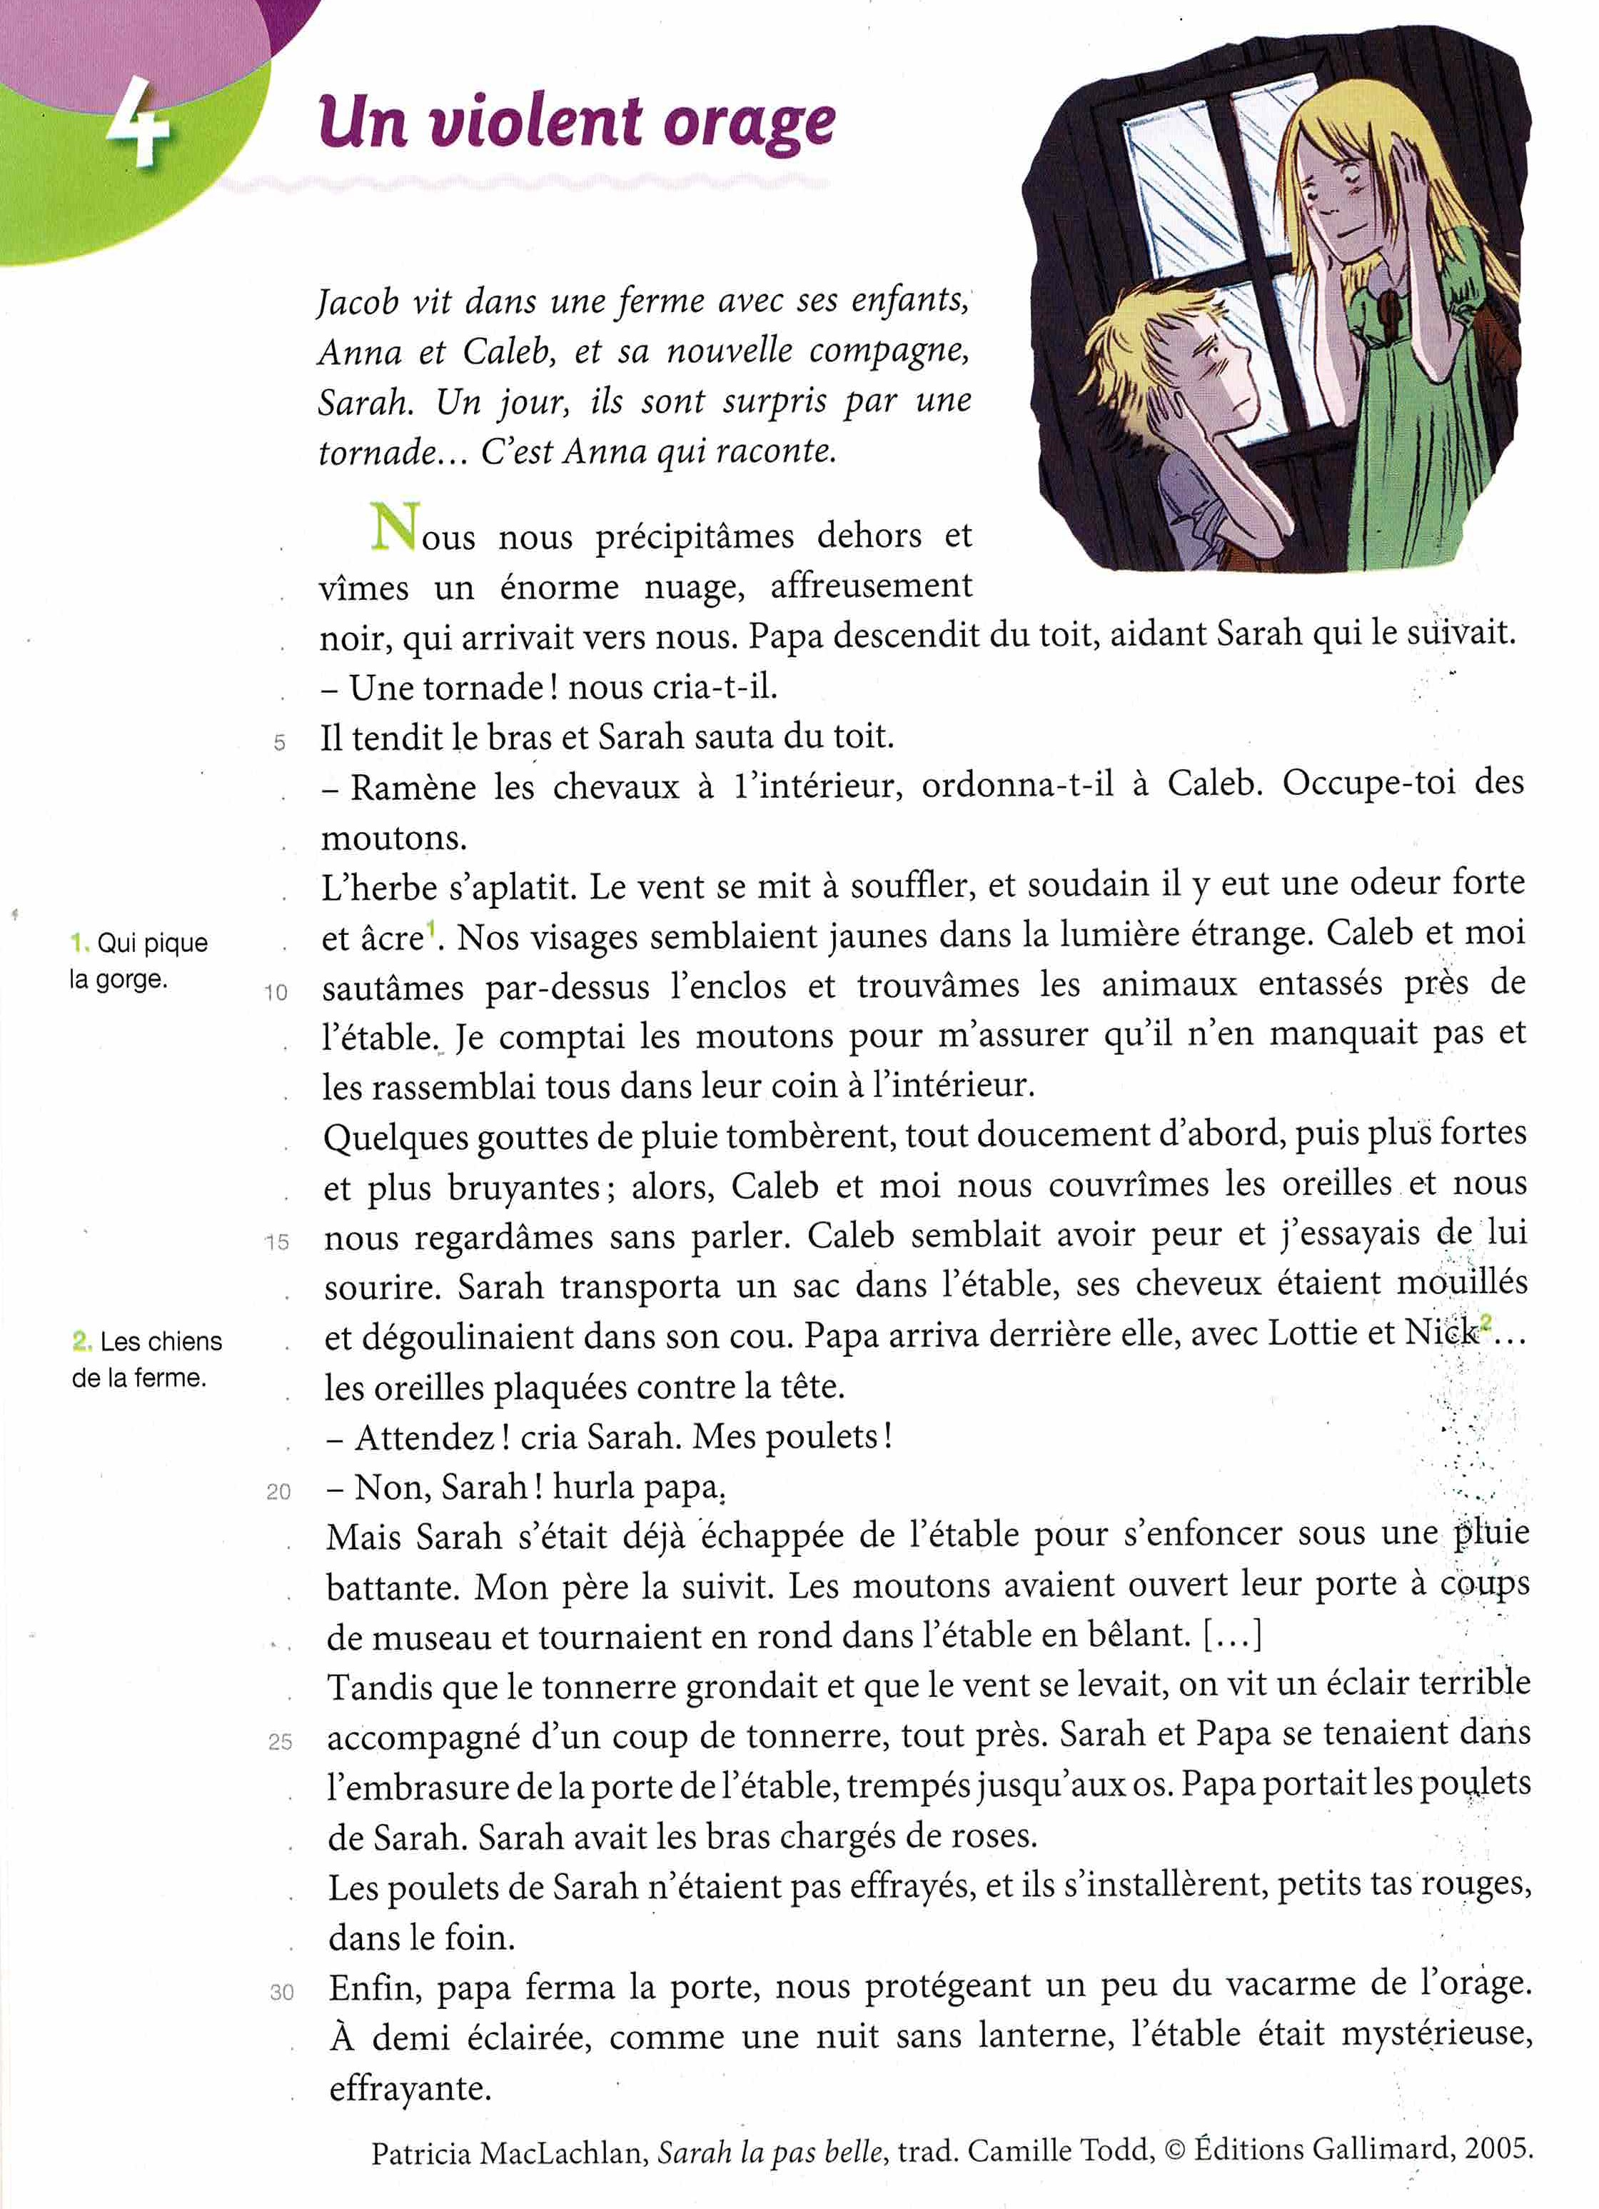

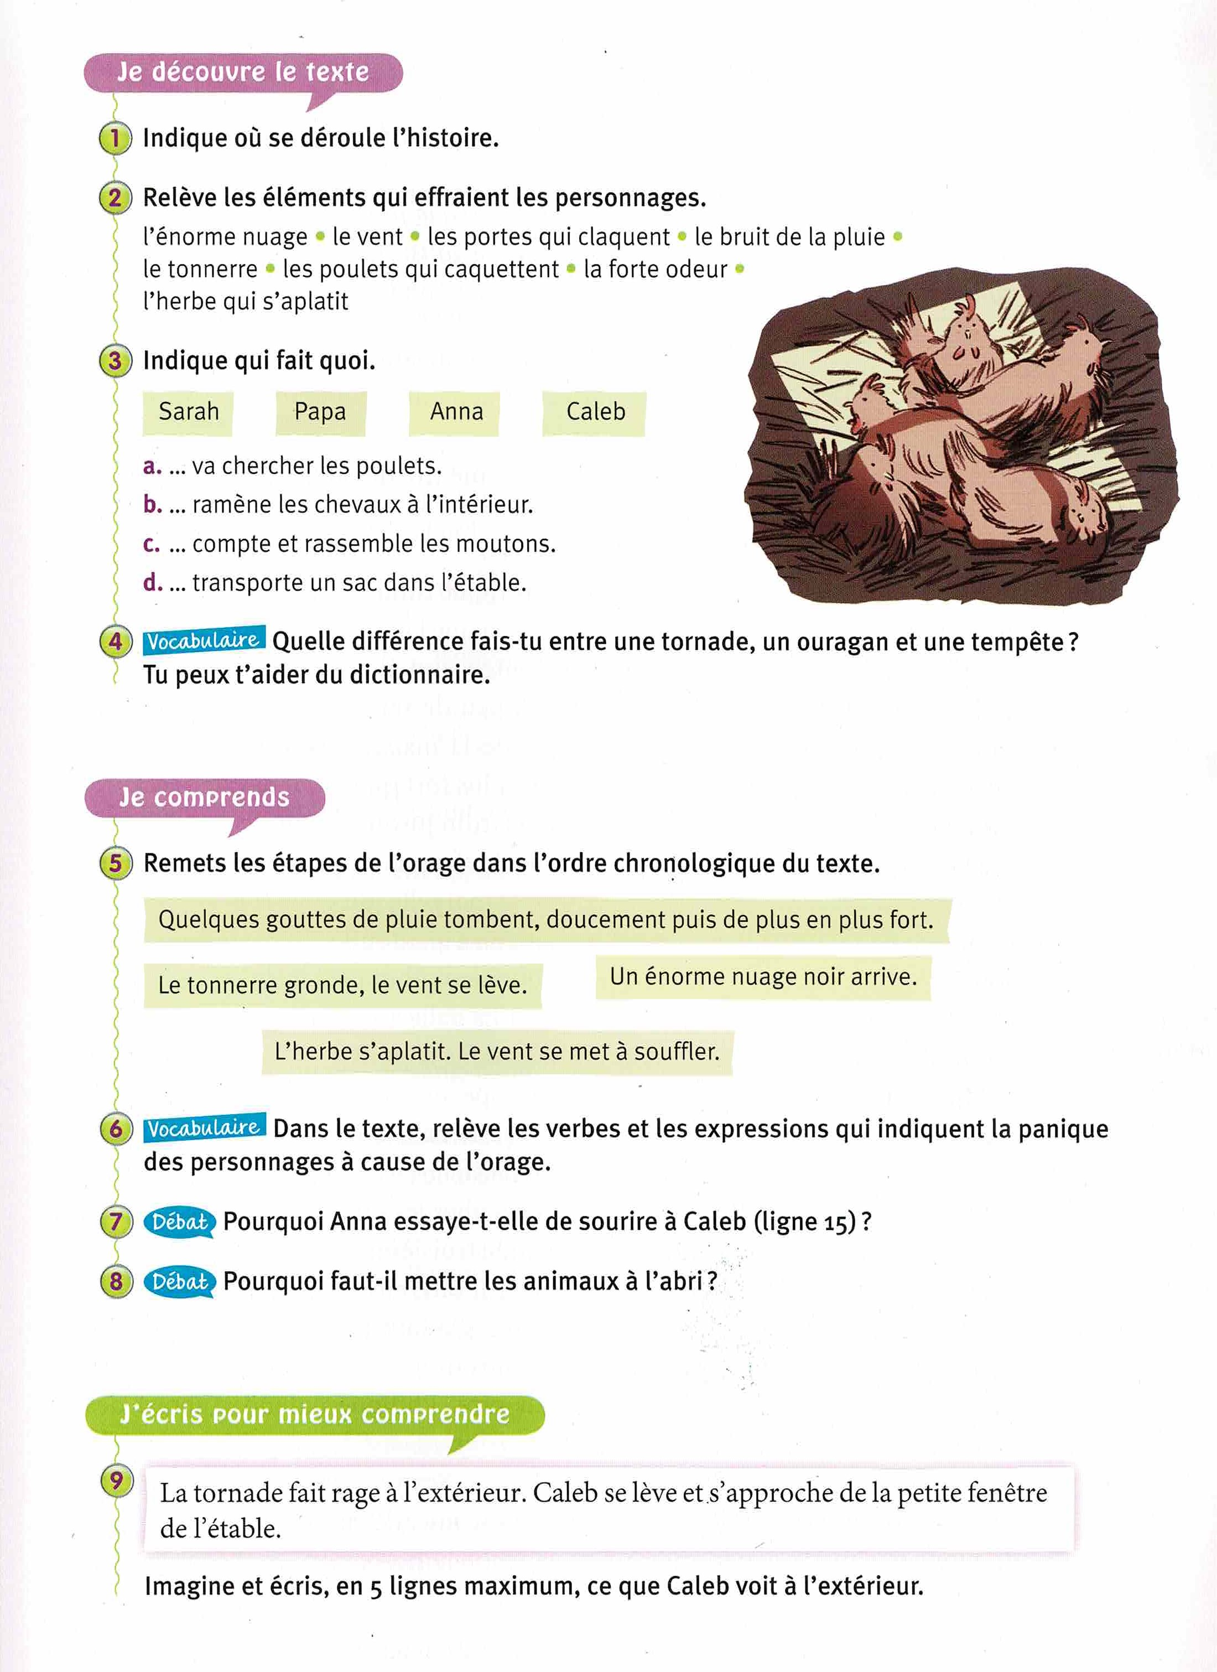

4) Calcul mental : Multiplier par 10, 20 ,30 ..etc (révisions).
1) Fais les multiplications suivantes :
10 x 4 = ……, 20 x4 =…………, 30 x 4 = ……., 40 x4 = ……….., 50 x4 = ………, 60 x4 =…………….., 70 x4 = ……………., 80 X4 = ………….., 90 x 4 = …….,
2) Explique ta façon de faire (ou bien tes difficultés) à un adulte.
3) Complète le texte suivant :
Pour multiplier par 10, je …………….. le nombre vers la ………….. dans le tableau de numération et je rajoute …………………dans la colonne des unités.
Donc pour multiplier par un nombre qui se termine par 0, je le ……………………..
Par exemple : 20, c’est 10 x 2 . Donc 20 x 4 , c’est 10 x 2 x 4 donc 10 x …… = …….

Éléments de réponse : À cacher durant la recherche.
Pour multiplier par 10, je décale. le nombre vers la gauche dans le tableau de numération et je rajoute 0 dans la colonne des unités.
Donc pour multiplier par un nombre qui se termine par 0, je le décompose.
Par exemple : 20, c’est 10 x 2 . Donc 20 x 4 , c’est 10 x 2 x 4 donc 10 x 8 = 80
m | c | d | u
 |  |  | 8

X 10
m | c | d | u
 |  | 8 | 0

Décalage
Conclusion : Pour compléter les résultats de ta recherche, il suffit de connaître la table de 4.
4) Entraîne-toi
Va sur le lien suivant : https://calculatice.ac-lille.fr/spip.php?rubrique2 puis clique sur « Multiplier par 10,20,30 quadricalc ».

5 / Maths Comparaison des grands nombres
Écris : Recherche
1/ Compare les nombres 5 784 et 10 000 ( tu peux faire un schéma si nécessaire).
2/ Compare 58 200 et 57 800 ( tu peux faire un schéma si nécessaire ).
3 / Trouve une règle pour comparer les grands nombres.

Éléments de réponse/ leçon :
1/ Dans 5 784 , il y a 5 paquets de mille
Dans 10 000, il y a 10 paquets de mille ( donc 1 nouveau paquet de « dix-mille)
Donc si un nombre a uniquement 5 chiffres, il est forcément plus petit qu’un nombre à 4 chiffres.
2/ Dans 58 200 , il y a 5 paquets de 10 000
Dans 57 800 , il y a aussi 5 paquets de 10 000
Par contre, 58 200 a 8 paquets de mille et 57 800 n’a que 7 paquets de mille.
Donc 58 200 est plus grand que 57 800 car il a un paquet de mille en plus .

3 / Lis la leçon et compare-la avec ta règle de comparaison :

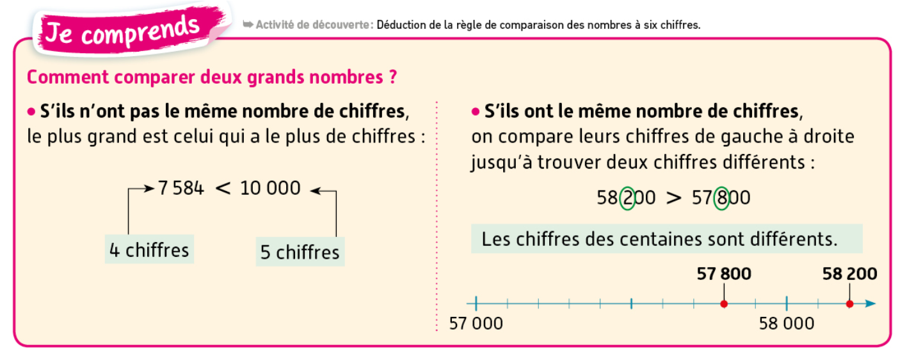

6/ Questionner le monde : À quelle température l’eau bout-elle ?
ATTENTION, CETTE EXPÉRIENCE EST EXTRÊMEMENT DANGEREUSE. TU NE DOIS PAS LA RÉALISER SEUL CAR TU PEUX FACILEMENT TE BRÛLER OU BRÛLER QUELQU’UN !!!
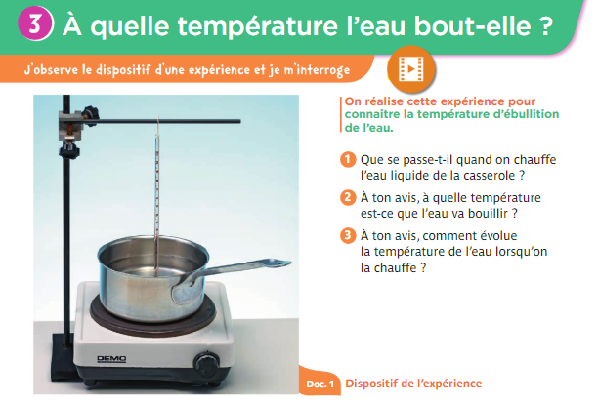

Voici les différentes températures relevées sur des thermomètres alignés au fil des minutes
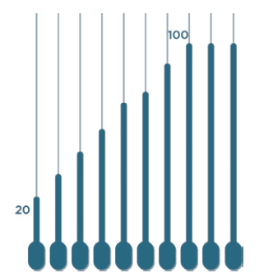
4/ Compare ces résultats avec ton avis (hypothèse) de la question 2 et 3 .

Éléments de réponse :
1- L’eau va bouillir.
4- On remarque que la température augmente, puis elle s’arrête de progresser : on dit que la température « stagne » à 100°C.C’est à cette température que l’eau bout. Ensuite cette température reste la même.
7 / Anglais : Voir JOUR 2
8 / Musique : le lézard-suite (voir la fiche-parent)

